EUREKABANK
GRUPO 09 · NRC 36884

MANUAL TÉCNICO
Cliente .NET · REST

Protocolo: REST
Tecnología: .NET
Base de datos: SQL Server
22 de octubre de 2026

1. Propósito y alcance
Describe arquitectura, operación y mantenimiento de EurekaBank para .NET con REST. Permite iniciar sesión, consultar movimientos, registrar depósitos, transferir fondos y cerrar sesión. Los clientes consumen el servicio y no abren conexiones directas a la base de datos.

2. Arquitectura y tecnologías
Servicio: .NET 10 y ASP.NET Core. Persistencia: SQL Server. Clientes .NET: consola, WPF, ASP.NET Core MVC y MAUI.
Capa | Responsabilidad
Vista | Captura datos, muestra resultados y errores.
Controlador | Valida interacción, administra navegación y coordina servicios.
Modelo | Representa cuentas, movimientos, sesiones, depósitos y transferencias.
Cliente de servicio | Serializa solicitudes y procesa respuestas REST.
Servicio y repositorio | Aplica reglas, controla transacciones y accede al motor.

Los clientes .NET separan vistas, controladores y servicios con MVC. El servidor mantiene autorización, reglas bancarias y persistencia.

3. Contrato de comunicación
El servicio HTTP intercambia JSON bajo api/eureka. La transferencia envía token Bearer en Authorization. Las respuestas distinguen solicitud inválida, sesión rechazada y error del servicio.
Método y recurso | Uso
POST /api/eureka/login | Autenticar credenciales.
GET /api/eureka/movimientos?cuenta={cuenta} | Consultar movimientos.
POST /api/eureka/depositos | Registrar depósito.
POST /api/eureka/transferencias | Transferir con token e idempotencia.
POST /api/eureka/logout | Revocar sesión.

Endpoint local: http://localhost:5081/api/eureka. Configuración del cliente: EUREKABANK_REST_DOTNET_URL. Para emulador o teléfono, defina una dirección alcanzable desde el dispositivo.

4. Transferencias seguras
Destino propio o de terceros; origen de titularidad autenticada. Débito, crédito, movimientos y transferencia forman una unidad atómica.
• Validar cuentas distintas de ocho dígitos e importe positivo con hasta dos decimales.
• Verificar sesión, titularidad del origen, existencia, estado activo y moneda común.
• Bloquear cuentas en orden determinista y comprobar saldo disponible.
• Guardar transferencia, débito 009 SALIDA y crédito 008 INGRESO en una transacción.
• Revertir todos los cambios ante fallo. Reintentar con la misma clave idempotente.
Consultas parametrizadas reducen el riesgo de inyección. La misma clave con los mismos datos no duplica movimientos; la clave con datos distintos se rechaza.

5. Persistencia y MER
El esquema tiene 19 entidades y 87 atributos. El MER conceptual muestra entidades y relaciones; el lógico detalla atributos y claves; el físico adapta tipos a SQL Server. Los modelos editables PowerDesigner acompañan las imágenes.
Ilustración 1. MER conceptual: cuenta de origen y transferencia.
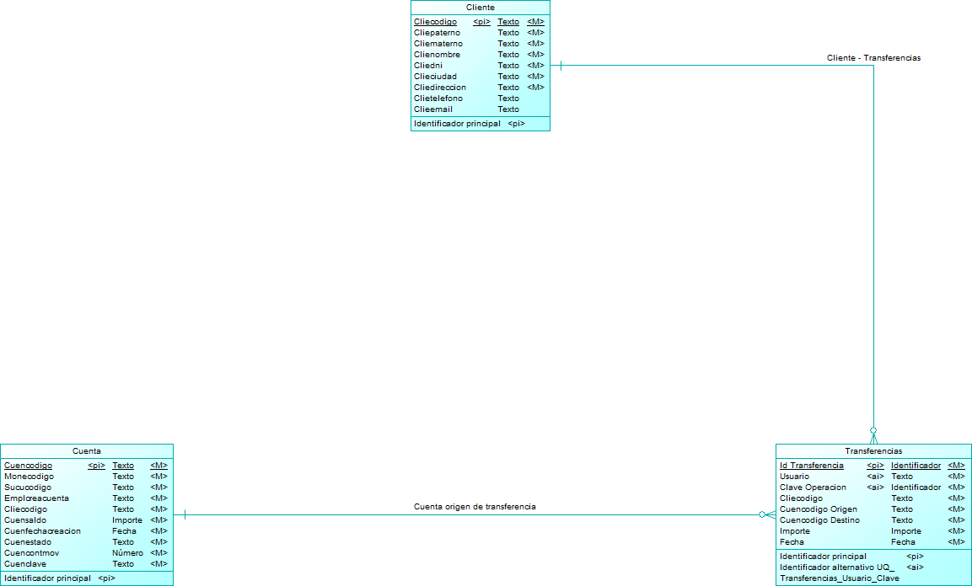
Ilustración 2. MER lógico: cuenta de origen y transferencia.
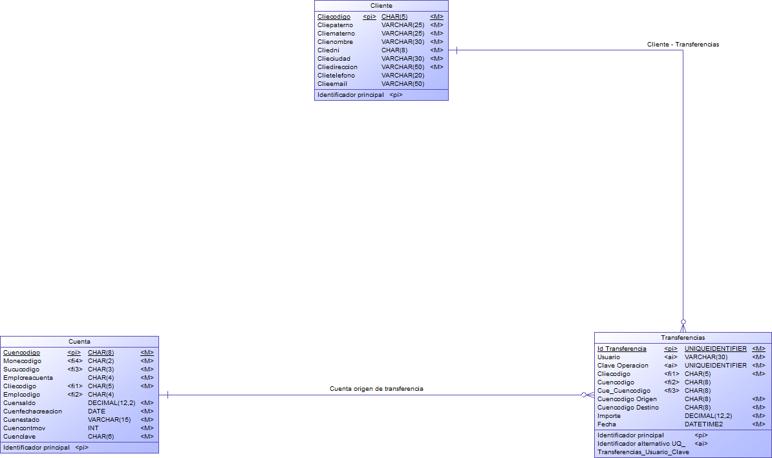
Ilustración 3. MER físico para SQL Server: cuenta de origen y transferencia.
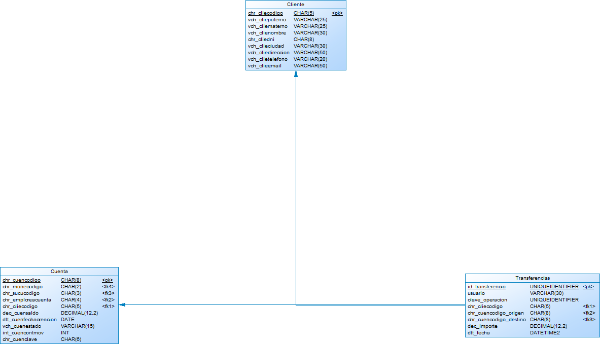

6. Configuración y construcción
El servidor .NET se configura con EUREKABANK_DB_CONNECTION_STRING. Mantenga los valores reales en variables de entorno; nunca en código, capturas, registros o documentación.
Verifique .NET 10 y sus dependencias. Ejecute dotnet build y dotnet test desde la solución o módulo. Inicie el servicio y configure su endpoint antes de usar las interfaces.
Se requiere servicio activo, esquema creado y migraciones de transferencia aplicadas.

7. Captura de interfaz
Captura real del formulario de inicio de sesión con campos vacíos. No representa autenticación contra un servicio activo.
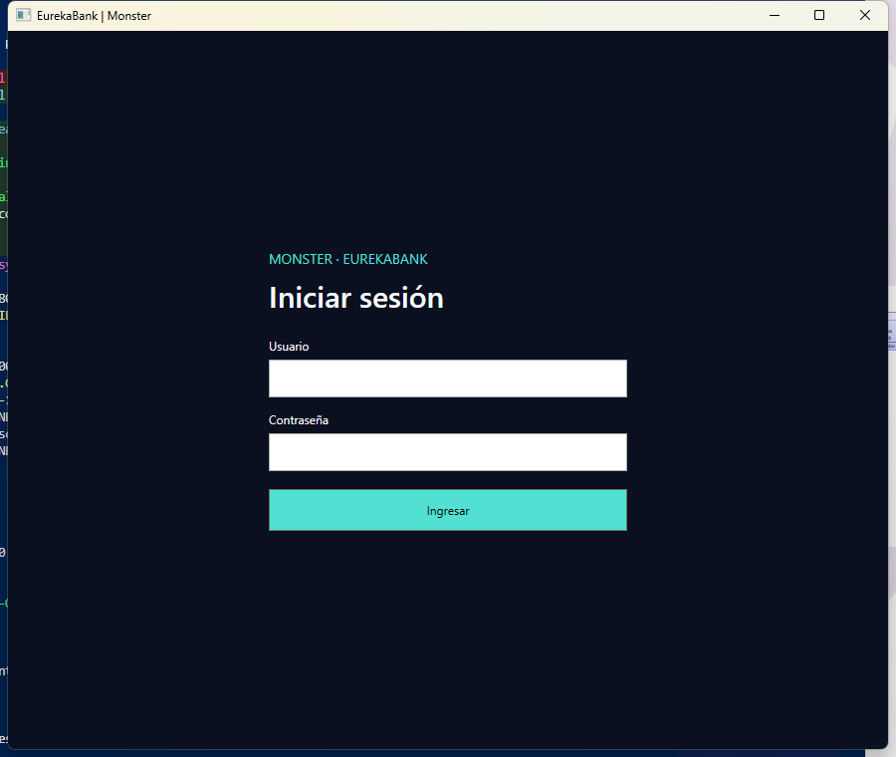

8. Diagnóstico
Síntoma | Verificación
Conexión rechazada | Compruebe servicio activo, endpoint configurado y puerto accesible.
Autenticación rechazada | Revise credenciales, estado y disponibilidad del repositorio.
Transferencia rechazada | Revise sesión, titularidad, estado, moneda, saldo e importe.
Respuesta incierta | Consulte resultado antes de repetir; use la misma clave idempotente.
Error de base de datos | Revise configuración, esquema, permisos y migraciones; no muestre secretos.

No registre contraseñas, tokens completos ni cadenas de conexión. Registre hora, código de respuesta e identificador de correlación.

